附件5

“青岛市职工社会保险参保证明”样式

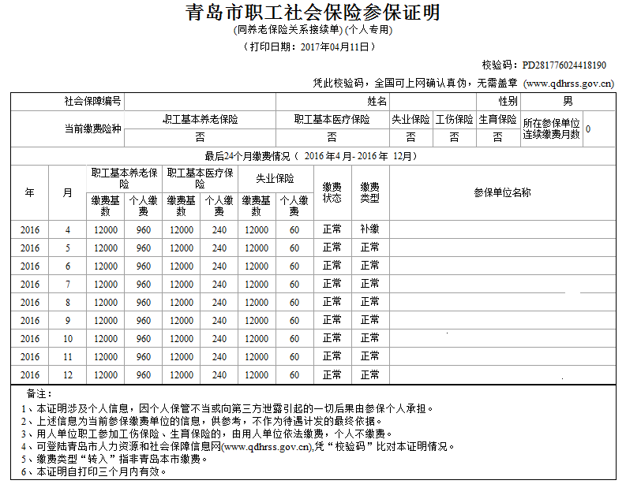
查询打印方式：登陆青岛市人力资源和社会保障局官方网站（http://www.qdhrss.gov.cn）打印（不加盖水印章）或者持本人身份证件到任一区（市）社保经办机构窗口或自助服务区打印。

